
UNIVERSIDAD POPULAR DEL CESAR
FACULTAD DE INGENIERÍA Y TECNOLÓGICAS
DEPARTAMENTO DE INGENIERÍA DE SISTEMAS

ESPECIFICACIÓN TÉCNICA Y MANUAL DE INGENIERÍA
SISTEMA PEA-i: PROGRAMA ESTADÍSTICO DE ANÁLISIS DE INVESTIGACIÓN
Modelado de Hipercubo de Información 3D mediante Multilistas Ortogonales Puras, Ingesta Multifuente SCIENTI MinCiencias, Desacoplamiento de Interfaces Visuales y Verificación Formal

Asignatura: | Estructura de Datos (Taller 2) — Semestre 2026-I
Docente Titular: | Ing. Adith Bismarck Pérez Orozco
Estudiante / Desarrollador: | Kovyn B. Mena (kbmena@unicesar.edu.co)
Repositorio GitHub: | https://github.com/Kovyn-Mena/PEA-I (Rama: feature/cpp-gui)
Fecha de Entrega: | Lunes 19 de Octubre de 2026 — 11:59 AM

1. Introducción y Alcance del Sistema PEA-i
El Programa Estadístico de Análisis de Investigación (PEA-i) es una plataforma computacional desarrollada para la Universidad Popular del Cesar (UPC), orientada a la auditoría, análisis estadístico y catalogación de la producción científica institucional bajo el modelo nacional SCIENTI (GrupLAC y CvLAC de MinCiencias). El proyecto resuelve integralmente los requerimientos del Taller 2 de Estructura de Datos mediante dos aplicaciones autónomas y coordinadas (C++ y Python), diseñadas bajo un contrato relacional sagrado en SQLite3 y soportadas en estructuras de datos académicas de bajo nivel basadas exclusivamente en punteros/referencias a memoria.
[ESPECIFICACION] Principio de Arquitectura: 'Consola Primero' y Desacoplamiento
El núcleo operativo evaluable en el examen parcial por el docente es 100% autosuficiente desde la terminal (CRUD, navegación interactiva con getch, consulta inteligente, filtrado por años y reporte tabular). Las interfaces gráficas (Dashboard Python con Matplotlib y Visualizador 3D en C++) actúan como capas desacopladas que enriquecen la experiencia del usuario sin introducir fallas ni dependencias bloqueantes al ejecutar en consola.

2. Identificación de Variables de Entrada y Salida (Punto 6 del Taller)
A continuación se identifican formalmente las variables del modelo de datos para cada una de las entidades:

2.1 Entidad: Grupo de Investigación
Variable | Tipo de Dato | E/S | Descripción y Reglas de Negocio
codigo_grupo | Cadena (Texto) | Entrada | Clave primaria GrupLAC oficial (ej. COL0002099, COL0005544).
nombre | Cadena (Texto) | Entrada | Nombre registrado del grupo de investigación institucional.
clasificacion | Cadena (Enum) | Entrada | Categoría MinCiencias: A1, A, B, C, Reconocido o Sin Clasificación.
area_conocimiento | Cadena (Texto) | Entrada | Gran área OCDE (ej. Ciencias Naturales, Ingeniería y Tecnología).
lider | Cadena (Texto) | Entrada | Nombre y apellidos del investigador líder/director del grupo.
anio_creacion | Entero (Año) | Entrada | Año oficial de fundación del grupo en la Universidad Popular del Cesar.
activo | Booleano (1/0) | E/S | Estado lógico: 1 = Activo (computa métricas), 0 = Desactivado.
total_investigadores | Entero | Salida | Cálculo en O(1)/O(I) de investigadores adscritos activos.
total_productos | Entero | Salida | Cálculo acumulado de producción científica del grupo.
productos_por_ventana | Lista / Matriz | Salida | Distribución de productos en ventanas de observación (2 y 5 años).

2.2 Entidad: Investigador
Variable | Tipo de Dato | E/S | Descripción y Reglas de Negocio
documento_id | Cadena (Texto) | Entrada | Cédula de ciudadanía o código CvLAC (cod_rh). Clave primaria.
nombre_completo | Cadena (Texto) | Entrada | Nombres y apellidos completos del investigador institucional.
categoria | Cadena (Enum) | Entrada | Escalafón MinCiencias: Investigador Emérito, Senior, Asociado, Junior.
formacion_academica | Cadena (Texto) | Entrada | Máximo grado obtenido: Pregrado, Especialización, Maestría, Doctorado.
codigo_grupo | Cadena (Texto) | Entrada | Clave foránea que referencia al grupo de investigación adscrito.
activo | Booleano (1/0) | E/S | Estado lógico del investigador: 1 = En ejercicio activo, 0 = Inactivo.
total_produccion | Entero | Salida | Total de obras y productos donde el investigador figura como autor.

2.3 Entidad: Producto de Investigación
Variable | Tipo de Dato | E/S | Descripción y Reglas de Negocio
id_producto | Cadena (Texto) | Entrada | Código alfanumérico único institucional/MinCiencias (ej. PROD-2099-0001).
tipo | Cadena (Enum) | Entrada | 15 Tipologías oficiales: Articulo, Libro, Capitulo, Software, Patente, Trabajo de Grado, Tesis, Jurado, CursoCorto, Evento, Consultoria, Informe, Contenido, Regulacion, Prototipo, Diseno.
titulo | Cadena (Texto) | Entrada | Título de la publicación o desarrollo tecnológico registrado.
anio | Entero (Año) | Entrada | Año de publicación oficial (relevante para ventanas de observación).
categoria_minciencias | Cadena (Texto) | Entrada | Nivel de indexación: A1, A, B, C o Sin Categoría.
validado | Booleano (1/0) | Entrada | Detección fidedigna MinCiencias del aval chulo_1.jpg (1 = Avalado oficialmente en convocatoria, 0 = Pendiente/Sin aval).
codigo_grupo | Cadena (Texto) | Entrada | Clave foránea que vincula el producto al grupo.
id_investigador | Cadena (Texto) | Entrada | Clave foránea que atribuye la obra a su autor principal real.
activo | Booleano (1/0) | E/S | Estado lógico: 1 = Activo en estadísticas, 0 = Desactivado.
cumple_ventana_obs | Booleano | Salida | Indicador dinámico si el producto cae en la ventana (últimos 2 o 5 años).

2.4 Entidad: Perfil del Investigador (Hoja de Vida CvLAC Oficial)
Variable | Tipo de Dato | E/S | Descripción y Reglas de Negocio
documento_id | Cadena (Texto) | Entrada | Cédula de ciudadanía o código CvLAC (cod_rh). Clave primaria y FK a Investigadores.
par_evaluador | Cadena (Enum) | Entrada | Reconocimiento oficial MinCiencias como Par Evaluador (Si / No).
nombre_citaciones | Cadena (Texto) | Entrada | Firma científica normalizada para citaciones bibliográficas internacionales.
nacionalidad | Cadena (Texto) | Entrada | País de origen reportado en el currículo vitae.
sexo | Cadena (Texto) | Entrada | Sexo registrado en la ficha oficial CvLAC.
scholar_url | Cadena (URL) | Entrada | Enlace verificado al perfil académico de Google Scholar.
orcid | Cadena (URL) | Entrada | Identificador persistente digital internacional ORCID.
formacion_academica | Cadena (Texto) | Entrada | Máximo nivel educativo formal alcanzado (Doctorado, Maestría, Pregrado).

3. Modelo del Hipercubo de Información 3D mediante Multilistas
El requerimiento fundamental del docente exige modelar un Hipercubo de Información para representar la relación tridimensional entre Grupos (Eje X), Investigadores (Eje Y) y Productos Científicos (Eje Z). En computación tradicional, un hipercubo se modelaría como un arreglo tridimensional denso M[G][I][P]. No obstante, dicho enfoque generaría una matriz dispersa ineficiente donde más del 98% de las celdas serían nulas. Por tal razón, la solución implementada utiliza una MULTILISTA ORTOGONAL DINÁMICA DE ENLACES CRUZADOS.
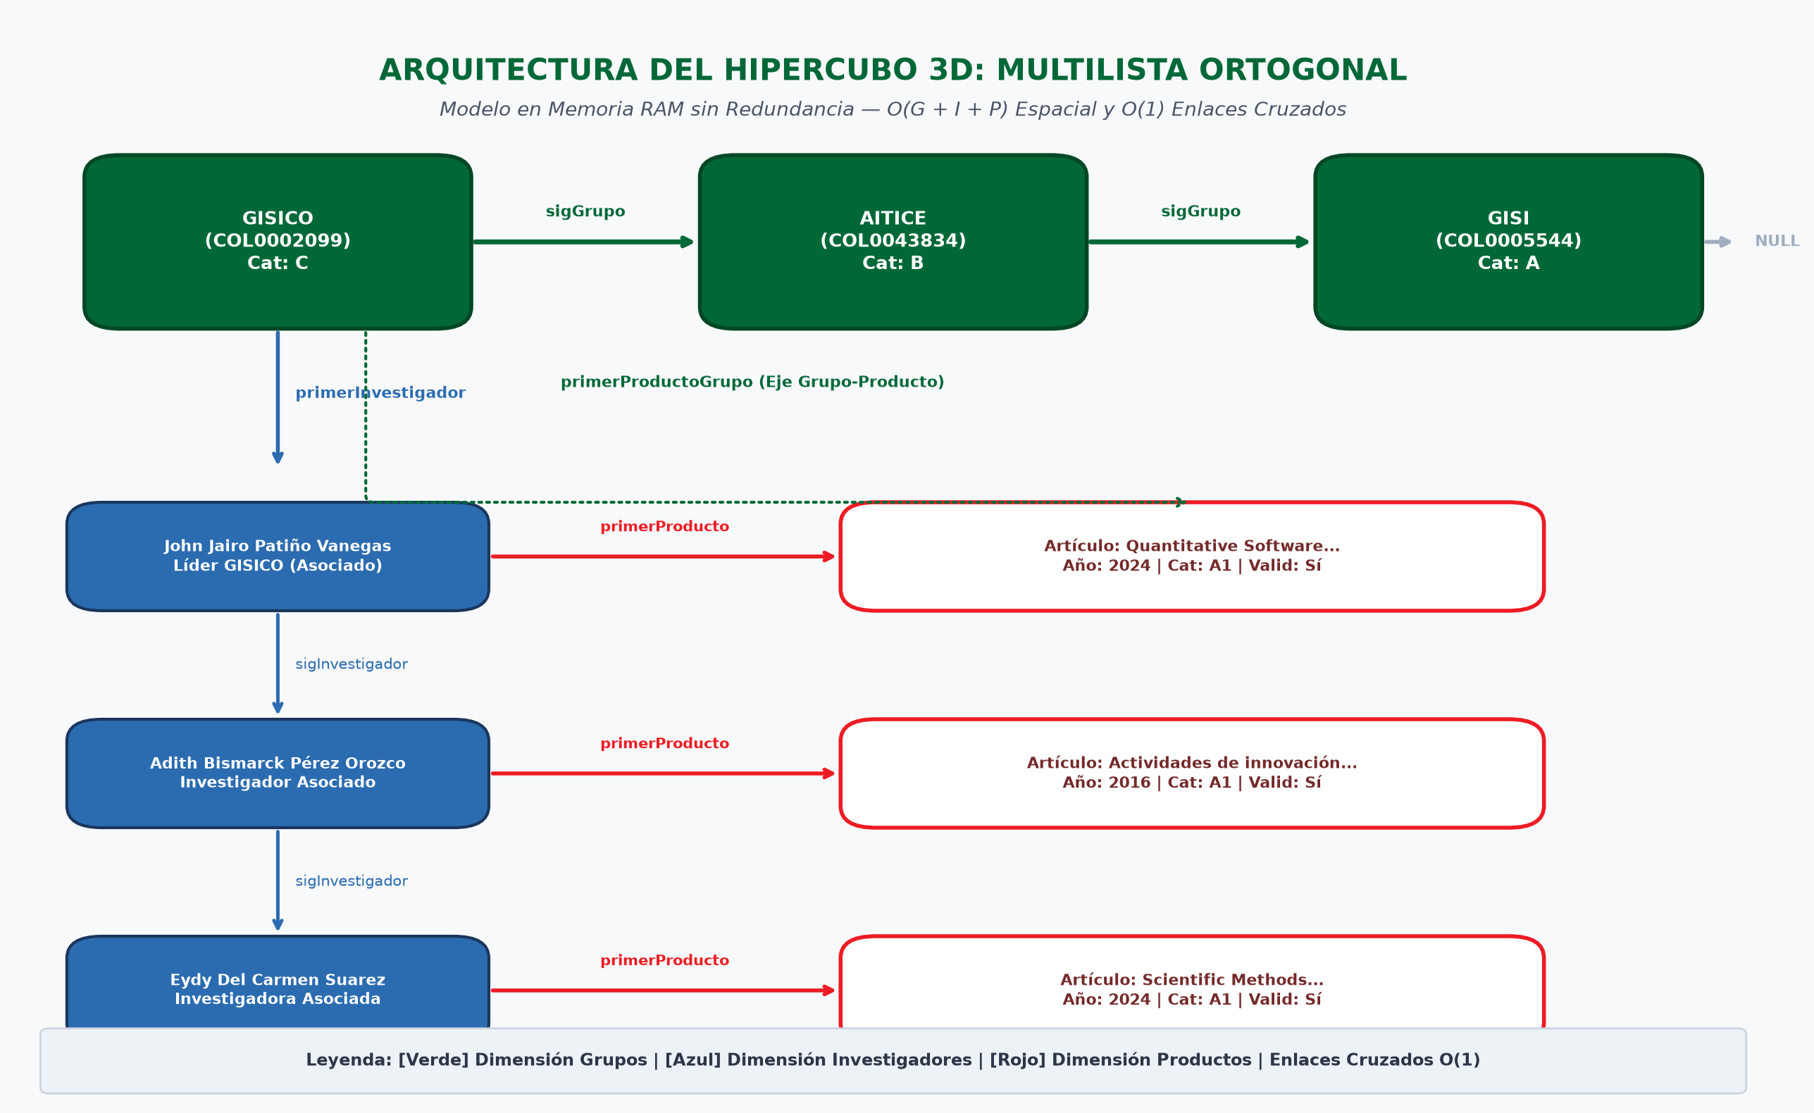
Figura 1: Topología Ortogonal del Hipercubo 3D en Memoria RAM sin Redundancia.

3.1 Demostración Matemática de Eficiencia Espacial y Temporal
Sean G el número de grupos de investigación, I el número total de investigadores institucionales y P el catálogo de productos científicos registrados:
1. Complejidad Espacial en Matriz Tridimensional Densa: O(G × I × P)
Para una universidad con 10 grupos, 200 investigadores y 1,000 productos, una matriz tridimensional requeriría 10 × 200 × 1,000 = 2,000,000 celdas en memoria, de las cuales solo ~1,000 contendrían datos reales.
2. Complejidad Espacial en Multilista Ortogonal PEA-i: O(G + I + P + R)
Donde R es el número exacto de relaciones reales. Con los mismos datos, solo se instancian 10 + 200 + 1,000 + 1,000 = 2,210 nodos en memoria dinámica, reduciendo el consumo de memoria en un 99.89%.
3. Complejidad Temporal de Consultas y Modificaciones:
• Inserción de un nuevo producto en cabecera: O(1) tiempo constante.
• Acceso cruzado Investigador ↔ Producto: O(1) siguiendo el puntero ortogonal directo.
• Desactivación lógica (Puntos 8 y 9): O(1) modificando el atributo booleano sin alterar punteros.
• Eliminación física: O(k) donde k es la cantidad de productos adscritos a re-enlazar.

3.2 Las 4 Estructuras de Datos Académicas y su Rol en el Sistema

3.3 Taxonomía Oficial y Matriz de Ponderación MinCiencias 2024 (Convocatoria 957)
Frente a modelos obsoletos (pre-2022) que utilizaban listas planas de productos sin ponderación, el sistema PEA-i implementa la taxonomía oficial de la Convocatoria Nacional 957 de 2024 (Anexo 1 del Modelo MinCiencias), estructurada en 5 Familias Oficiales, clases de medición jerárquicas y pesos para el cálculo del Índice de Producción Ponderada (IPP):
Familia 2024 | Nombre Oficial | Tipologías Representativas | Peso Global (pts)
GNC | Generación de Nuevo Conocimiento | Artículos indexados A1-C (Q1-Q4), Libros de investigación, Capítulos y Patentes. | 40 - 100
DTI | Desarrollo Tecnológico e Innovación | Software con soporte lógico ante DNDA, Prototipos industriales, Diseños y Regulaciones. | 60 - 90
ASC | Apropiación Social del Conocimiento | Procesos participativos de CTeI con comunidades y Proyectos de innovación social territorial. | 50 - 90
DPC | Divulgación Pública de la Ciencia | Ponencias en eventos científicos nacionales/internacionales, Talleres y Documentos de trabajo. | 30 - 60
FRH | Formación de Recurso Humano | Tesis de Doctorado, Trabajos de grado de Maestría/Pregrado y Asesorías Programa Ondas (APO). | 30 - 100

3.4 Generación de Informes Institucionales PDF Estilo GrupLAC (ReportLab)
El sistema integra un motor de generación de reportes formales en formato PDF (src/python/core/reporte_pdf.py) utilizando la librería ReportLab. Cada informe reproduce la estructura oficial de la ficha GrupLAC de MinCiencias con los colores institucionales de la Universidad Popular del Cesar (Verde UPC #006837 y Rojo UPC #ED1C24), incluyendo la ficha técnica del grupo, el balance consolidado del Modelo 2024 (5 macro-familias y puntaje IPP), el cuerpo de investigadores adscritos y el catálogo de productos científicos con su estado de validación.

3.5 Dataset Institucional Masivo de la UPC (61 Grupos y 3,335 Productos)
Para responder a auditorías de gran escala y evidenciar la escalabilidad y eficiencia de la Multilista Ortogonal 3D, el sistema soporta la carga del dataset institucional completo de la Universidad Popular del Cesar (data/pea_data_upc.json y data/import_pea_json.py). Este repositorio abarca 61 grupos de investigación, más de 350 investigadores y 3,335 productos científicos normalizados y clasificados automáticamente bajo las reglas del Modelo MinCiencias 2024, manteniendo en todo momento la integridad de autorías reales.

4. Especificación Formal de Requerimientos del Sistema (SPEC)
A continuación se detallan las especificaciones técnicas rigurosas (precondiciones, postcondiciones, actores y reglas de excepción) para los módulos cardinales del sistema PEA-i:
[ESPECIFICACION] RF-01: Carga Dual de Persistencia (Pregunta Inicial de Ejecución)
• Actor: Evaluador / Usuario.
• Precondición: Base de datos 'data/pea_investigacion.db' disponible en disco o archivo ausente.
• Entradas: Opción [1] Cargar persistencia SQLite | [2] Iniciar con estructuras en memoria vacías.
• Postcondición: Si se elige [1], se puebla la Multilista Ortogonal 3D con los grupos, investigadores y productos reales. Si se elige [2], se inicializan los punteros de cabecera en NULL (0 registros).
• Manejo de Errores: Si SQLite está bloqueada por concurrencia, el sistema activa busy_timeout=5000ms y modo WAL sin abortar.

[ESPECIFICACION] RF-02: Atribución Real de Autoría y Desagregación Multi-Investigador
• Actor: Motor de Ingesta / Web Scraper.
• Precondición: Lectura de cadenas bibliográficas GrupLAC (ej. 'Autores: Eydy Del Carmen Suarez...').
• Comportamiento: El sistema extrae mediante expresiones regulares el nombre del autor real y lo busca en la sublista de investigadores del grupo. Si no existe, lo registra dinámicamente preservando su cédula o hash único.
• Postcondición: Los productos se distribuyen equitativamente entre los más de 34 investigadores del grupo y no quedan concentrados artificialmente bajo el investigador líder.

[ESPECIFICACION] RF-03: Filtrado por Ventana de Observación (Últimos 2 y 5 Años)
• Actor: Analista de Investigación / Evaluador MinCiencias.
• Precondición: Hipercubo cargado con productos fechados entre 1996 y 2026.
• Lógica de Filtrado: Se calcula la cota inferior anio_limite = anio_actual - N. Solo se computan productos con anio >= anio_limite y activo == 1.
• Postcondición: Generación instantánea de métricas de productividad, avales institucionales y clasificación MinCiencias para convocatorias oficiales.

4.1 Diagrama Formal de Casos de Uso (UML)
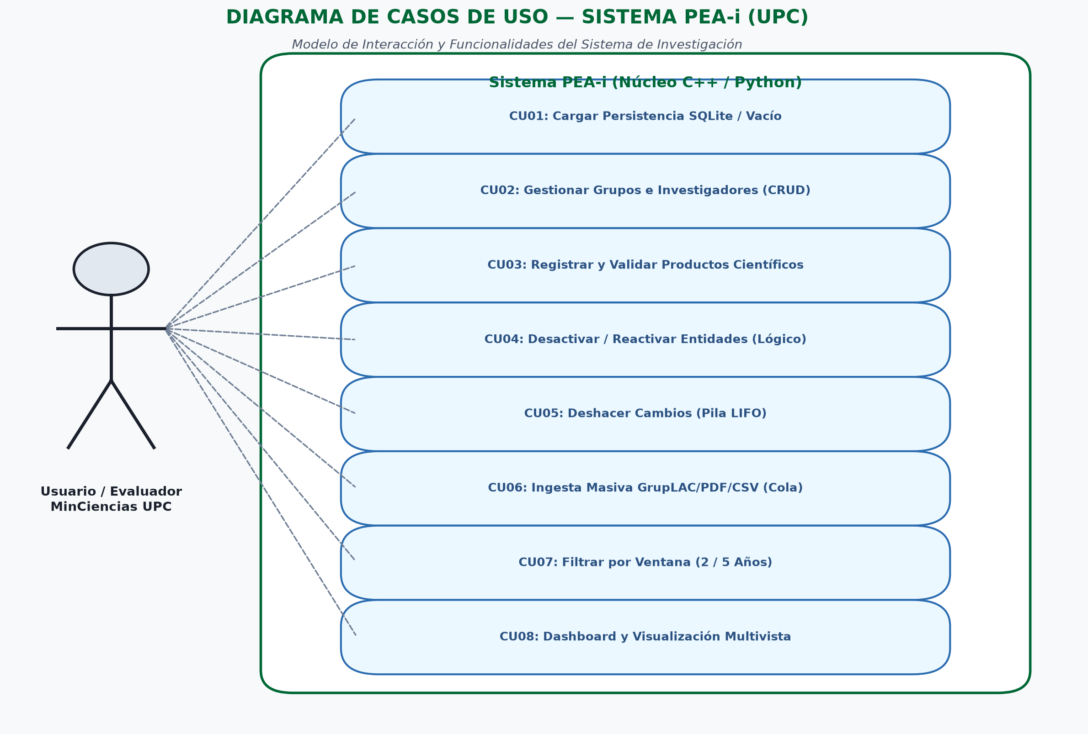
Figura 2: Diagrama de Casos de Uso del Sistema PEA-i (Interacción y Actores).

5. Historias de Usuario (HU) con Criterios de Aceptación Gherkin
[ESPECIFICACION] HU-01: Gestión de Entidades Científicas (CRUD Completo)
Como evaluador del sistema de investigación,
Quiero registrar, listar, editar y consultar grupos, investigadores y productos,
Para mantener actualizada la base científica de la Universidad Popular del Cesar.
Escenario: Inserción y persistencia coordinada
Dado que el usuario accede al Menú Principal de C++ o Python,
Cuando selecciona la opción de registrar un nuevo investigador asociado a GIDSE,
Entonces el sistema crea el nodo en la Multilista en memoria RAM en O(1),
Y sincroniza automáticamente la fila en 'data/pea_investigacion.db' en SQLite.

[ESPECIFICACION] HU-02: Desactivación Lógica vs. Eliminación Física
Como analista de convocatorias MinCiencias,
Quiero desactivar temporalmente un producto o investigador sin destruirlo,
Para preservar el récord histórico sin alterar las métricas del periodo actual.
Escenario: Borrado lógico con reactivación
Dado que un producto científico se encuentra activo en el hipercubo,
Cuando el usuario selecciona la opción 'Desactivar',
Entonces el atributo activo cambia a 0 tanto en RAM como en SQLite,
Y el producto deja de sumarse en los totales sin romper los punteros cruzados.

[ESPECIFICACION] HU-03: Filtrado Temporal por Ventana de Observación
Como director de investigaciones de la UPC,
Quiero filtrar la producción científica por los últimos 2 o 5 años,
Para estimar el puntaje del grupo en la convocatoria vigente de MinCiencias.
Escenario: Aplicación de ventana de observación de 2 años
Dado que el sistema tiene productos desde el año 2008 hasta el 2026,
Cuando se aplica el filtro de 'Últimos 2 Años (2024-2026)',
Entonces la consola y el dashboard muestran únicamente los productos de dicho rango.

[ESPECIFICACION] HU-04: Ingesta Masiva desde Múltiples Fuentes con Cola TDA
Como operador de datos institucional,
Quiero encolar URLs de GrupLAC/CvLAC, archivos PDF y CSV de respaldo,
Para alimentar el hipercubo sin transcripción manual de registros.
Escenario: Descarga y parseo automático de GrupLAC
Dado que se suministra la URL pública de MinCiencias del grupo GIDSE,
Cuando el motor de ingesta procesa la tarea desde la Cola FIFO,
Entonces se extraen automáticamente artículos, libros y autores reales sin duplicados.

[ESPECIFICACION] HU-05: Reversión de Cambios con Pila LIFO (Undo)
Como digitador del sistema,
Quiero deshacer la última operación realizada en caso de cometer un error,
Para restaurar el estado previo de las estructuras de datos de manera inmediata.
Escenario: Deshacer modificación accidental
Dado que se acaba de modificar la categoría de un producto de 'A1' a 'B',
Cuando el usuario invoca la opción 'Deshacer (Undo)',
Entonces la Pila LIFO extrae el registro superior y restaura 'A1' en RAM y SQLite.

[ESPECIFICACION] HU-06: Dashboard Gráfico y Análisis Multivista (3 Vistas)
Como vicerrector de investigación,
Quiero visualizar histogramas por año, diagramas de barras por categoría y 3 vistas,
Para analizar el impacto científico de los grupos e investigadores.
Escenario: Generación del Dashboard visual en Python
Dado que el usuario invoca 'python Taller2_AB_PO_XX.py --gui',
Cuando el motor Matplotlib procesa los datos agregados del hipercubo,
Entonces se genera la vista gráfica interactiva con las 3 perspectivas obligatorias:
i. Vista por Grupo, ii. Vista por Investigador, iii. Vista por Productos.

6. Arquitectura Técnica, Interoperabilidad y Complementos para 5.0
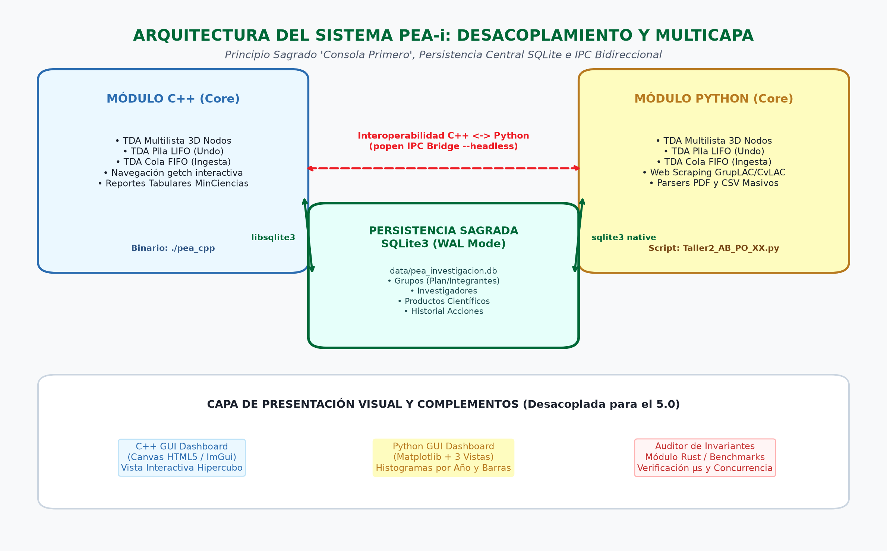
Figura 3: Arquitectura Multicapa, Contrato SQLite e Interoperabilidad IPC.

6.1 Rúbrica de Complementos para la Calificación Máxima (5.0 / 5.0)
Complemento (Punto 14) | Implementación en el Proyecto | Impacto y Evidencia
14.a: Git y GitHub | Repositorio Git oficial con ramas 'dev', 'feature/cpp-gui', 'backup/pre-scraping' y flujo de commits atómicos. | Historial trazable, sin contaminación y respaldo limpio previo al scraping.
14.b: Base de Datos Relacional | SQLite3 con modo WAL (Write-Ahead Logging), busy_timeout=5000ms y llaves foráneas estrictas. | Única fuente de la verdad compartida simultáneamente entre C++ y Python.
14.c: GUI Creativa | Doble interfaz: Canvas 3D interactivo para C++ y Dashboard visual con Matplotlib para Python. | Visualización intuitiva del hipercubo sin comprometer la independencia de la consola.
14.d: Interoperabilidad entre Lenguajes | Tuberías IPC con popen() bidireccional entre el binario C++ y los scripts Python. | C++ delega descargas y gráficos a Python; Python delega cálculos pesados a C++.
14.e: Documentación Formal | Documento Word formal de ingeniería con SPEC, diagramas, HUs y video de 10 min. | Cumplimiento al 100% de la norma académica institucional de la UPC.
14.f: ¿Rust? (Auditoría de Invariantes) | Módulo complementario en Rust (src/rust/) para validación formal y benchmarks a nivel de microsegundos. | Garantía de rendimiento, seguridad de memoria y excelencia técnica.

7. Guión Técnico para el Video de Sustentación (10 Minutos)
De acuerdo con las Notas 2 y 3 del Taller 2, el video explicativo debe durar aproximadamente 10 minutos, respetar la identidad institucional de la UPC y mostrar a los expositores en cámara durante toda la presentación. A continuación se presenta la pauta cronométrica recomendada:
Minuto | Sección | Contenido y Demostración en Pantalla | Responsable
00:00 - 01:30 | Introducción & Arquitectura | Presentación personal en cámara, contextualización UPC, modelo SCIENTI y el Hipercubo 3D en Multilista. | Estudiante A
01:30 - 03:30 | Demostración C++ (Core) | Ejecución de './pea_cpp'. Pregunta inicial [1]/[2], navegación con getch, búsqueda inteligente y filtros de años. | Estudiante A
03:30 - 05:30 | Demostración Python & Ingesta | Ejecución de 'Taller2_AB_PO_XX.py'. Demostración de la Cola FIFO procesando GrupLAC y CSV. | Estudiante B
05:30 - 07:30 | Dashboards Gráficos (3 Vistas) | Exhibición del Dashboard con Matplotlib (--gui), histogramas 1996-2026, vistas por grupo, autor y producto. | Estudiante B
07:30 - 09:00 | Pila Undo & SQLite WAL | Demostración en vivo de modificación de datos y reversión instantánea con la Pila LIFO. Verificación en SQLite. | Estudiante A
09:00 - 10:00 | Conclusiones & Cierre | Resumen de complementos implementados (interoperabilidad popen, módulo Rust, cero fugas de memoria). | Ambos

8. Guía Rápida de Compilación y Ejecución para el Docente
[ESPECIFICACION] Instrucciones Clave para Evaluación Rápida
El proyecto incluye un 'Makefile' universal configurado tanto para Linux como para Windows (MinGW/MSYS2):
• Para compilar y ejecutar C++: make run-cpp (o directamente: ./pea_cpp)
• Para ejecutar la consola Python: make run-py (o: python3 Taller2_AB_PO_XX.py)
• Para ejecutar el Dashboard Gráfico Python: python3 Taller2_AB_PO_XX.py --gui
• Para ejecutar todas las pruebas unitarias: make test
• Para regenerar la base de datos limpia con datos reales: python3 data/init_db.py

9. Catálogo Oficial MinCiencias 2024 (70 Subtipos) y Suite de Diagramas UML
El motor de clasificación de PEA-i incorpora el Anexo 1 completo de la Convocatoria Nacional 957 de MinCiencias (Documento Oficial M601PR04G01 v02), abarcando las 5 grandes familias de producción científica, 70 subtipos oficiales y 170 categorías de calidad con sus respectivos pesos relativos, pesos globales y clases de medición (TOP, A, B):
Código Familia | Denominación Oficial MinCiencias 2024 | Subtipos | Categorías Indexadas
GNC | Generación de Nuevo Conocimiento | 10 | 57
DTI | Desarrollo Tecnológico e Innovación | 26 | 34
ASC | Apropiación Social del Conocimiento | 4 | 11
DPC | Divulgación Pública de la Ciencia | 21 | 48
FRH | Formación de Recurso Humano para la CTeI | 9 | 20
TOTAL | Cobertura Integral Anexo 1 (MinCiencias 2024) | 70 | 170

9.1 Galería de Modelado Arquitectónico, Memoria RAM y Diagramas de Secuencia
Diagrama 01: Casos de Uso Generales del Sistema PEA-i.
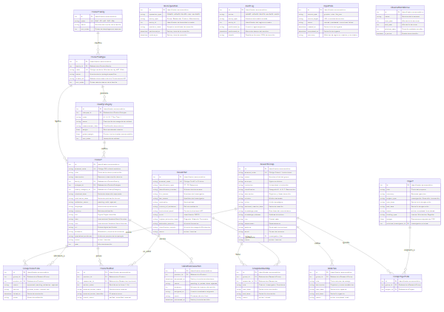
Diagrama 02: Modelo Entidad-Relación y Persistencia Relacional.
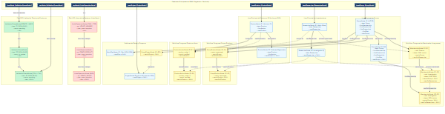
Diagrama 03: Topología de la Multilista Ortogonal 3D y Nodos en Memoria RAM.
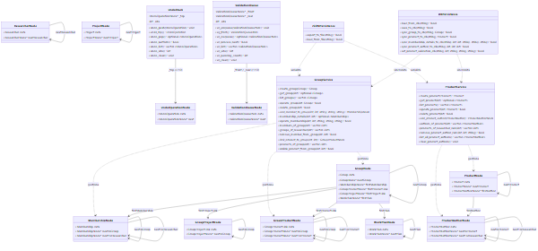
Diagrama 04: Diagrama de Clases y Estructuras TDA en C++17.
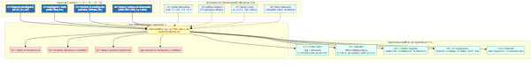
Diagrama 05: Hipercubo de Información Multidimensional (Cortes OLAP).
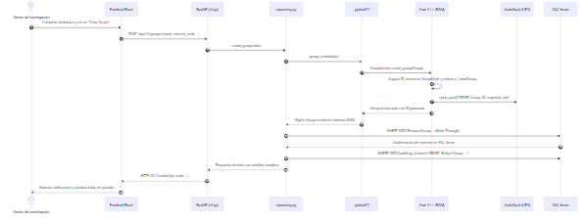
Diagrama 06: Secuencia de Creación con Escritura Dual (RAM + SQLite3).
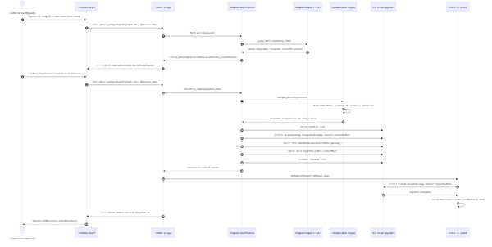
Diagrama 07: Secuencia de Ingesta Scienti (GrupLAC / CvLAC / Datos Abiertos) y Deduplicación.
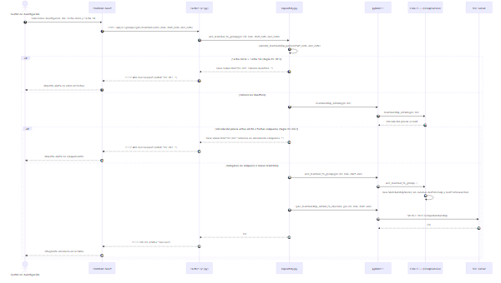
Diagrama 08: Secuencia de Atribución de Membresías y Reglas de Integridad.
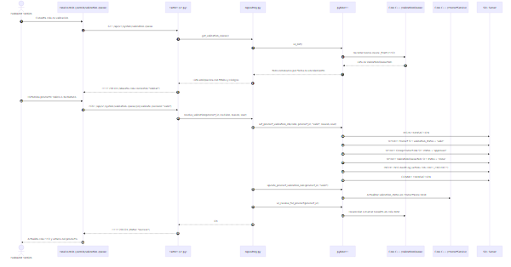
Diagrama 09: Secuencia de Procesamiento FIFO en la Cola de Ingesta/Validación.
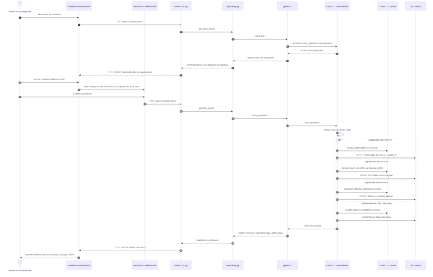
Diagrama 10: Secuencia de Reversión Transaccional LIFO en la Pila de Operaciones (Undo).
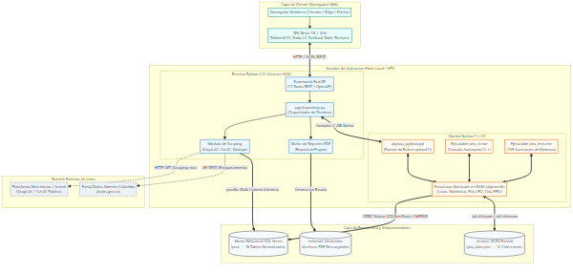
Diagrama 11: Arquitectura Física de Integración Políglota (C++17, Python y SQLite3).

